桃園縣幸福家庭日第一屆「逗陣起厝 幸福久久」實施計畫
活動主旨：為提倡幸福家庭之重要性，本縣訂定8月第2個星期日為「幸福家庭日」，為傳達「幸福家庭」的理念，特辦理「逗陣起厝 幸福久久」活動。透過親子一起參與「起厝」的活動，了解「幸福家庭」的內涵及要素，並討論自己家庭之家庭價值、家庭願景等議題，進而增進家人互動，促進家人情感親密，以達促進家庭幸福之目的。
主辦單位：台灣國際幸福家庭協會、桃園縣私立光啟高級中學
協辦單位：桃園縣政府教育局、桃園縣政府家庭教育中心、
桃園縣立迴龍國民中小學、桃園縣台灣基督長老教會迦南教會
活動時間：101年8月11日（六）9：00-10：30
活動地點：光啟高中禮堂（桃園縣龜山鄉自由街40號）
參與對象：對活動有興趣之民眾，可親子或家人一起參與者。
報名方式：請於101年8月3日（五）前，逕將報名表e-mail或傳真至光啟高中學務處，以完成報名手續。
電話：（02）8209-8313分機820、傳真：（02）8209-1361
E-mail：tywen@ms1.phsh.tyc.edu.tw（學務處 文定宇 主任）
活動流程：
時間 | 內容 | 說明
08：50 | 報到 | 參與民眾報到領取「起厝」模型
09：00 | 入場 | 由家庭代表（四代同堂）闡府牽手進場
09：10 | 開場演出-原住民舞蹈 | 表演團體：光啟原住民舞蹈社
09：20 | 主辦單位致詞 | 致詞人：光啟高中黃東榮董事長  江惠真校長
09：30 | 活動說明 | 介紹「起曆-關係的家」：起厝順序、厝的名稱與顏色
09：40 | 起厝、歌唱表演 | 現場所有家庭一齊投入『逗陣起厝 幸福久久』，台上有背景歌唱
10：00 | 局長致詞 | 邀請桃園縣政府教育局局長致詞
10：10 | 「逗陣起厝 幸福久久」宣誓及合照 | - 全場一起展示完成的「起厝」模型，並大喊「起厝親與子、幸福一輩子」  - 合照
10：15 | 串場演出-女子熱舞 | 表演團體：光啟女子熱舞社
10：20 | 串場演出-男子熱舞 | 表演團體：光啟男子熱舞社
10：25 | 表揚、頒發感謝狀 | 表揚項目：四代同堂
10：30 | 大手牽小手（散會）

桃園縣幸福家庭日第一屆「逗陣起厝 幸福久久」報名表

姓名 |  | 性別 |  | 年齡
e-mail |  | 電話 |  | 參與  人數 | 人
家人  姓名1 |  | 性別 |  | 年齡
家人  姓名2 |  | 性別 |  | 年齡
家人  姓名3 |  | 性別 |  | 年齡
家人  姓名4 |  | 性別 |  | 年齡
備註：
因會場停車位有限，請儘量搭乘大眾運輸工具，若需停車，請在下面註明
□我會開車，請幫我預留一個停車位（車號： ）
□我不需要停車位
請於101年8月3日（五）前，逕將報名表e-mail或傳真至光啟高中學務處，以完成報名手續。
電話：（02）8209-8313分機820
傳真：（02）8209-1361
E-mail：tywen@ms1.phsh.tyc.edu.tw（學務處 文定宇 主任）

光啟高中地理位置
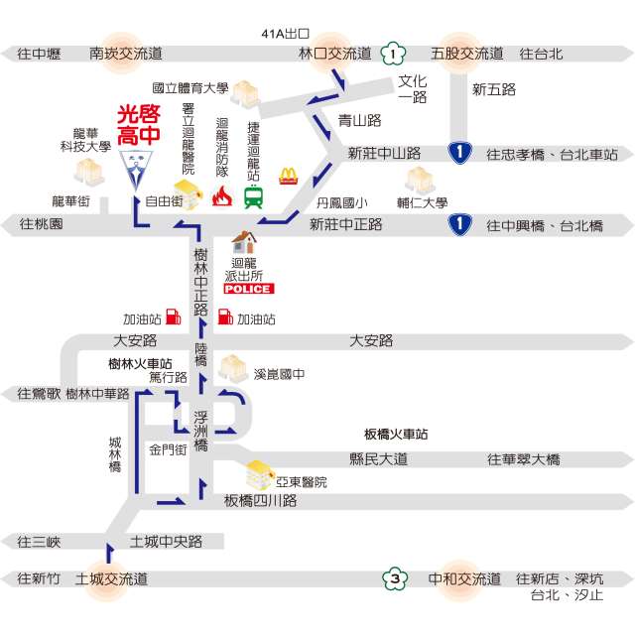
光啟高中公車路線
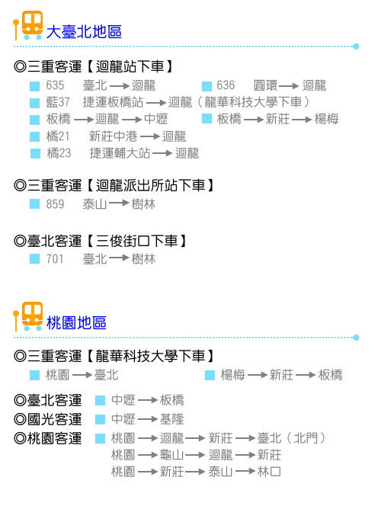

光啟高中全球資訊網http://www.phsh.tyc.edu.tw/

